**Лабораторная работа**

**Тема:** «Изменение свойств различных элементов web-страницы через DOM»

**Задание 1**. Создание таблицы случайно выбранных цветов.

Взяв за основу сценарий построения таблицы умножения, постройте таблицу случайно выбранных цветов. Цвет ячейки таблицы задается с помощью атрибута bgcolor. Цвет ячейки описывается в рамках трехкомпонентной модели RGB, например: <td bgcolor=”#c0a145”>. Для генерации каждой компоненты можно использовать генератор случайных чисел с помощью методов объекта Math и преобразование в шестнадцатиричный формат:

*color = Math.round(255.0*Math.random());*

*r = color.toString(16);*

Результирующий цвет образуется путем конкатенации компонентов:

*color = r + g + b;*

Примерный вид результата работы сценария:

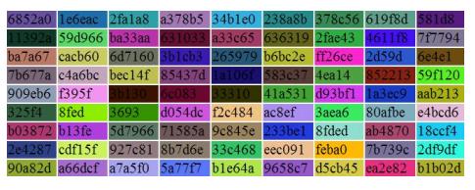

**Задание 2.** На странице расположено несколько форм. В них есть инпуты, в инпутах числа. Дана кнопка. По нажатию на эту кнопку циклом переберите все формы на странице, затем циклом переберите все инпуты в каждой форме и найдите сумму чисел из всех этих инпутов.

**Задание 3.** Дан селект. Дан инпут. По изменению селекта выведите текст выбранного пункта в инпут.

**Задание 4.** Дан селект. Дан инпут. Дана кнопка. Сделайте так, чтобы в инпут можно было ввести число, нажать на кнопку и в селекте становился выбранным пункт с этим номером.